Vamos a estudiar que function elegimos para cambair la estrategia de vacunacion, es decir, Tvnv. Suponemos que Tvnv=f(Pnv-Pv) cumple la propiedad f(-x)=1-f(x)

$$T_{v→nv}=f(P_{nv}-P_{v})$$

$$f\left(-x\right)=1-f(x)$$

Proponemos una función f lineal f(x)=1/2(1+bx) entre 0 y 1 (es una probabilidad), es decir, bx esta entre -1 y +1. Como x=Pnv-Pv, xmax=c+T, y por tanto, bmax=1/(c+T).

$$f\left(x\right)=\frac{1}{2}(1+βx)$$

$$x=P_{nv}-P_{v}$$

$$x_{max}=c+T$$

$$β_{max}=\frac{1}{c+T}$$

Ahora supongamos un sistema sin infección, es decir, Iv=Inv=qv=qnv=0. Las ecs, usando f(-x)=1-f(x), es decir que Tnvv=1-Tvnv quedan:

Sv=(1-Tvnv)(Sv+Snv)

Snv=Tvnv(Sv+Snv)

$$I_{v}=I_{nv}=q_{v}=q_{nv}=0$$

$$T_{nv→v}=1-T_{v→nv}$$

$$S_{v}\left(t+1\right)=\left(1-T_{v→nv}\right)(S_{v}\left(t\right)+S_{nv}\left(t\right))$$

$$S_{nv}\left(t+1\right)=T_{v→nv}(S_{v}\left(t\right)+S_{nv}\left(t\right))$$

Cuya solución estacionaria es Snv=f(c) y Sv=1-f(c), es decir, que aunque no hay infección hay gente que se vacuna (con probabilidad 1-f(c)). Para que esto tenga sentido, Sv tiene que ser muy pequeño y por tanto f(c) muy alto. Pero el valor máximo de b hemos dicho que es 1/(c+T). Así, el valor minimo de 1-f(c) es ½(T/(c+T)). Si tenemos T=2 y c=1, esto es 1/3, es decir, que un tercio de la población se vacunaría. No sentido, buscamos mejor otra formula para f(x)

$$S_{nv}^{*}=f\left(c\right)$$

$$S_{v}^{*}=1-f(c)$$

$${S_{v}^{*}}_{min}=\frac{1}{2}\frac{T}{c+T}=\frac{1}{3}$$

Fermi

Podemos coger la función de Fermi (que cumple la prop f(-x)=1-f(x))

$$f\left(x\right)=\frac{1}{1+e^{-βx}}$$

Así,

$$S_{v}^{*}=\frac{1}{1+e^{βc}}$$

si

$$c=1$$

Podemos coger

$$β=3$$

Y

$$S_{v}^{*}≈5\%$$

Lo que es satisfactorio. Hemos eliminado el problema que teníamos con la lineal, dependiendo de c, podemos elegir beta para que Sv^* sea pequeña.

Pero ahora vemos que aparecen otros errores, estudiando un sistema con una vacuna perecta, es decir, gamma 0:

(Figura 1)

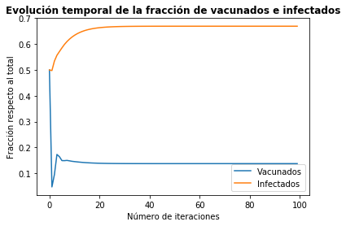

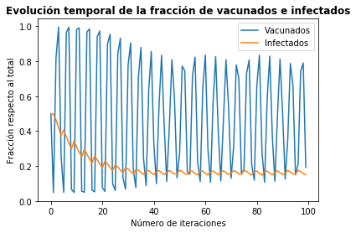 T30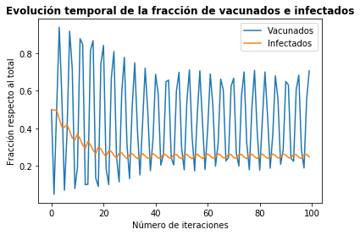T20

Vemos que en T=5 hay una gran cantidad de infectados, lo que no tiene sentido siendo que estamos en el supuesto de gamma 0, es decir, vacuna perfecta, por lo que los infectados, con el tiempo deberían elegir vacunarse. En T mas alto(30 y 20 respectivamente), lo que vemos es que las curvas no son suaves, por lo que tampoco nos satisface.

(Figura 2 y 3)

**¿???**

Por ultimo, podemos olvidarnos de la propiedad f(-x)=1-f(x), y proponer la función f(x)= 0 si x<0; =x/M si x>0, con M un factor de normalización (por ejemplo, T+c, ya que x como máximo valdra este valor, así, x/M siempre menor o igual que uno). Esta función tiene sentido porque si Pnv-Pv<0 (es decir, Pnv<Pv (recordamos que ambos son negativos, luego aquí menor implica mayor valor absoluto, mayor coste)) la probabilidad de cambio Tvnv=f(Pnv-Pv) es 0, lo que tiene sentido, ya que no cambiamos a vacunarnos si el coste es mayor (en valor absoluto, menor si no); y si Pnv-Pv>0, es decir, el coste de no vacunarse es menor, la prob aumenta proporcionalmente con esta diferencia. Esto no pasaba con Fermi, donde había prob de cambio aunque el coste fuese mayor (en valor abs). Además, si simulamos con esta función, vemos que los graficos se comportan bien, son suaves, a diferencia de lo obtenido con Fermi.

$$f\left(x\right)=\left\{\begin{aligned}0 si x<0 \\ \frac{x}{M} otherwise\end{aligned}\right.$$

$$M=T+c$$

$$P_{nv}-P_{v}<0$$

$$P_{nv}-P_{v}>0$$